Lección 6: Estimemos y midamos pesos
- Estimemos y midamos pesos.

Calentamiento: Observa y pregúntate: Puesto de frutas y verduras
¿Qué observas? ¿Qué te preguntas?
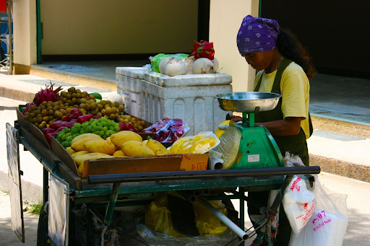

6.1: Estimemos pesos
Este clip pesa aproximadamente 1 gramo.
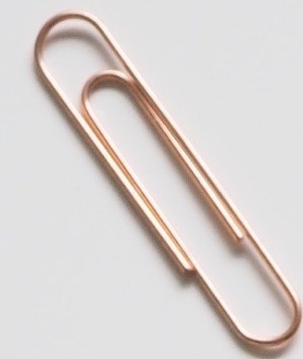
Esta cesta de manzanas pesa aproximadamente 1 kilogramo.
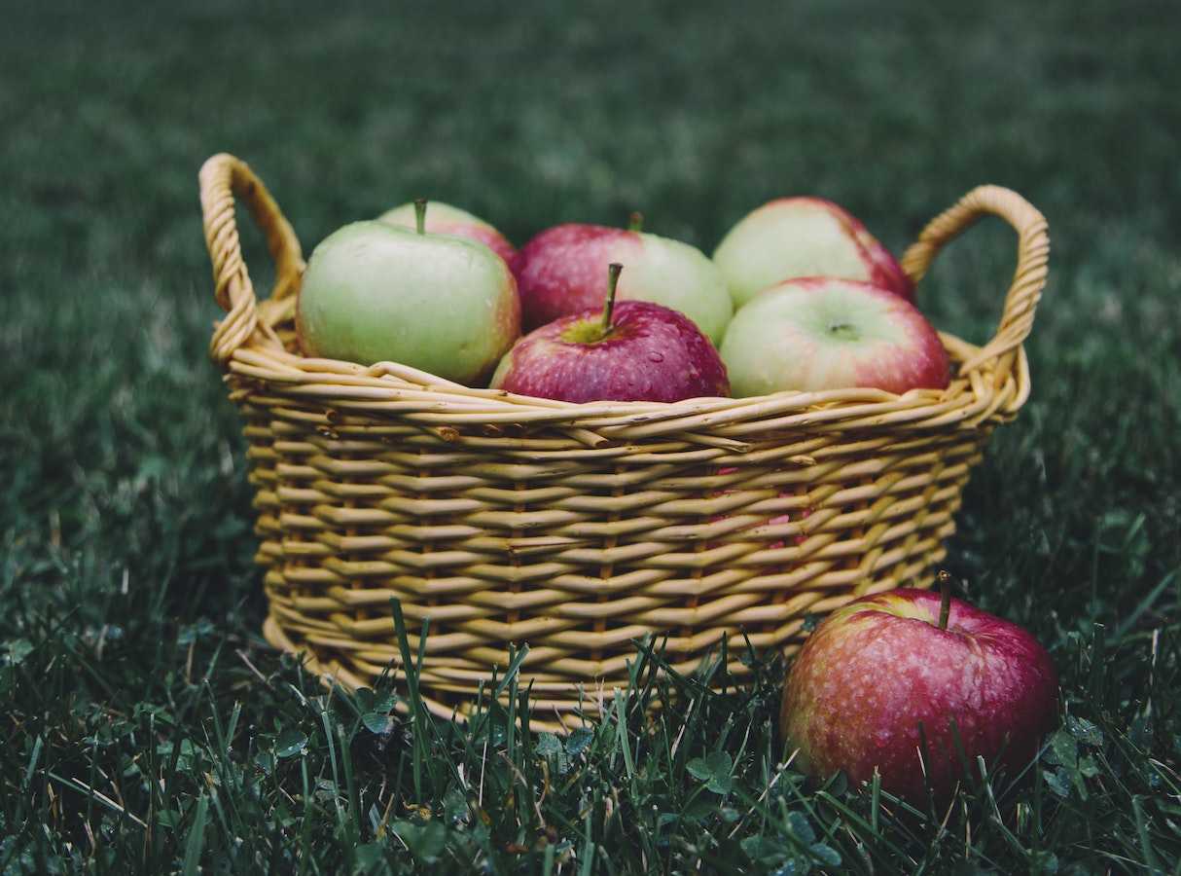
- Para cada una de estas medidas de peso, encuentra un ejemplo de algo que creas que tiene aproximadamente ese mismo peso.
  - 1 gramo
  - 10 gramos
  - 100 gramos
  - 1 kilogramo
  - 2 kilogramos
- Busca objetos en el salón y ubícalos en las distintas columnas, según su peso.
menos de 1 gramo | entre 1 gramo  y 100 gramos | entre 100 gramos  y 1 kilogramo | más de 1 kilogramo

6.2: El peso de las mascotas
Empareja cada mascota con la cantidad que podría ser su peso. Explica cómo razonaste.
mascota
- conejillo de indias
- 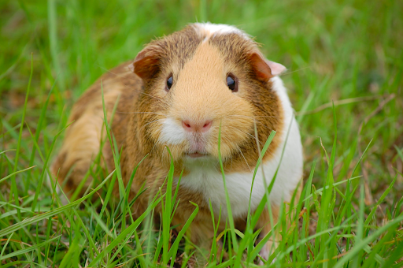
- perro
- 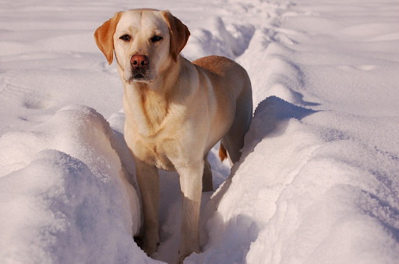
- pez pequeño
- 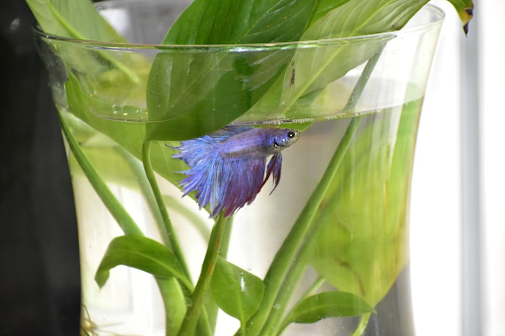
- gato
- 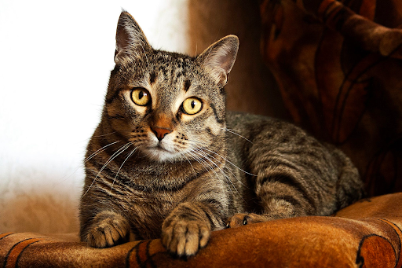
peso
- 20 kilogramos
- 1 kilogramo
- 3 kilogramos
- 3 gramos
© CC BY 2021 Illustrative Mathematics®

